Project Part A Proposal Report
一、项目标题
金融分析与监控智能体：面向中国 A 股市场的智能分析、事件监控与基于证据的调查系统
二、Executive Abstract
本项目旨在设计并实现一个面向中国 A 股市场的金融分析与监控智能体。现有的股票监控工具通常只能在股价或成交量发生显著变化时向用户发送提醒，而用户仍需手动查找相关公告、新闻和财务信息，以了解事件可能发生的原因。本系统希望将股票行情数据获取、金融指标分析、异常事件检测与 AI 辅助调查整合到统一的平台中。用户可以创建股票监控列表、设置预警条件、比较不同股票的历史表现，并在事件触发后请求智能体调查相关信息。智能体将检索相关公司公告与市场新闻，生成附有来源依据的分析解释。系统拟采用分层架构，将数据获取、金融分析、事件检测、智能体逻辑与用户交互进行模块化设计。React、TypeScript、Python、FastAPI、pandas、NumPy、支持工具调用的大语言模型 API 以及 SQLite 均为候选技术，最终技术方案和数据源将在项目初期经过可行性评估后确定。本项目旨在减少人工监控工作，提高金融信息分析的效率、可追溯性与可解释性。
三、Team
本项目由以下三名成员共同完成：
罗鸿晟，蒋言，莫子维
四、Description
4.1 项目背景与问题分析
股票市场参与者需要持续关注股价变化、成交量、公司公告、财务报告及市场新闻。然而，这些信息通常分布在不同的平台中，用户需要反复切换信息来源，才能完成数据收集与分析。当用户需要同时监控多只股票时，手动检查市场变化和调查异常事件会进一步增加工作量。
传统的股票预警工具主要根据预设条件向用户发送通知。例如，当某只股票的价格跌幅超过指定阈值时，系统可以提醒用户发生了价格变化，但通常不会进一步整合相关信息，帮助用户判断该变化是否与公司公告、行业趋势或其他市场事件有关。
本项目希望通过结合自动化监控与 AI 辅助调查来解决这一问题。系统不仅需要发现和报告异常事件，还应进一步收集相关信息，生成附有证据来源的可能原因解释，从而减少用户手动查找资料的工作量。系统的目标是辅助用户理解市场信息，而不是保证市场预测准确性或自动执行交易决策。
4.2 项目功能
本项目面向中国 A 股市场，主要功能分为基础功能和高级功能两个层次。
基础功能：
- 股票数据获取与分析： 获取目标股票的行情及相关财务数据，计算收益率、波动率、估值等指标，并支持历史数据比较。
- 股票监控与异常预警： 支持用户管理股票监控列表和设置预警条件，检测显著的价格或成交量变化，以及相关公司公告等重要事件。
- AI 辅助事件调查： 在异常事件发生后，自动检索相关公告与市场新闻，生成包含证据来源的分析解释。
- 可视化与交互： 通过仪表盘、图表和结构化报告展示分析结果，并支持用户通过自然语言查询或调整监控条件。
高级功能：
- 自动异常检测： 识别不依赖固定预设规则的潜在异常市场变化。
- 多步骤事件调查： 围绕检测到的事件开展多轮信息检索与分析，进一步探索可能的原因。
- 跨股票与行业分析： 分析不同股票之间的关联性，并结合行业整体表现辅助理解个股变化。
- 交互式情景分析： 支持用户调整假设条件，比较不同情景下的分析结果。
项目将优先实现基础功能，并根据开发时间与技术可行性逐步实现高级功能。
4.3 系统架构设计
系统拟采用分层架构，主要由以下三个层次组成。
第一层：Data Sources Layer
该层负责提供系统所需的外部数据，包括 A 股市场行情、公司公告、市场新闻和财务报表等。目前尚未最终确定具体的数据提供方。在项目第一阶段，团队将对候选数据源进行调研与验证，重点考察 A 股覆盖范围、接口可访问性、数据更新延迟、公告可获取程度、稳定性及使用成本。
第二层：Core Processing Layer
该层包含系统的主要业务逻辑模块：
- 数据获取与缓存模块： 获取外部数据，并缓存适合重复使用的数据，以减少重复请求、提高响应效率。
- 金融指标计算模块： 计算历史收益率、波动率及其他受支持的金融指标。
- 事件异常检测模块： 根据用户设置的预警条件检测潜在的异常市场变化。
- 大语言模型调查智能体： 协调数据检索与分析工具，对检测到的事件开展调查，并生成包含相关证据的解释报告。
其中，金融指标计算和明确的阈值判断将优先由确定性的程序逻辑完成。大语言模型主要负责协调工具调用、整合检索信息和生成解释，而不是替代程序执行数值计算。
第三层：User Interface Layer
该层为用户提供统一的操作界面，支持管理股票监控列表、配置预警条件、查看异常事件、浏览分析报告，以及通过自然语言向智能体提出问题。系统将通过图表和结构化报告，帮助用户理解市场变化及相关解释所依据的信息。
4.4 面向对象设计
系统将围绕核心领域对象及其职责进行面向对象建模。初步设计包括以下主要类：
- Stock（股票）： 表示一只 A 股股票及其基本标识信息。
- MonitoringTask（监控任务）： 表示针对指定股票配置的监控任务。
- AlertRule（预警规则）： 定义需要触发通知或进一步调查的事件条件。
- MarketData（市场数据）： 表示获取到的历史或当前市场观测数据。
- FinancialAnalyzer（金融分析器）： 负责计算金融指标和比较股票表现。
- Agent（智能体）： 协调事件调查流程，并调用可用的数据检索与分析工具。
- InvestigationReport（调查报告）： 保存事件调查的结构化摘要及可能的原因解释。
- Evidence（证据）： 表示支持分析结果的信息，包括来源、发布时间及相关内容。
在初步设计中，用户可以配置监控任务，并将其与目标股票和预警规则关联。金融分析器负责处理市场数据，而智能体协调后续调查，并生成包含证据的报告。
通过将数据获取、指标计算、事件检测、调查和报告生成等职责划分到不同模块中，系统希望提高代码的模块化程度与可维护性，并使未来更换数据源或智能体组件时不必重新设计整个系统。
图 2：初步 UML 类图
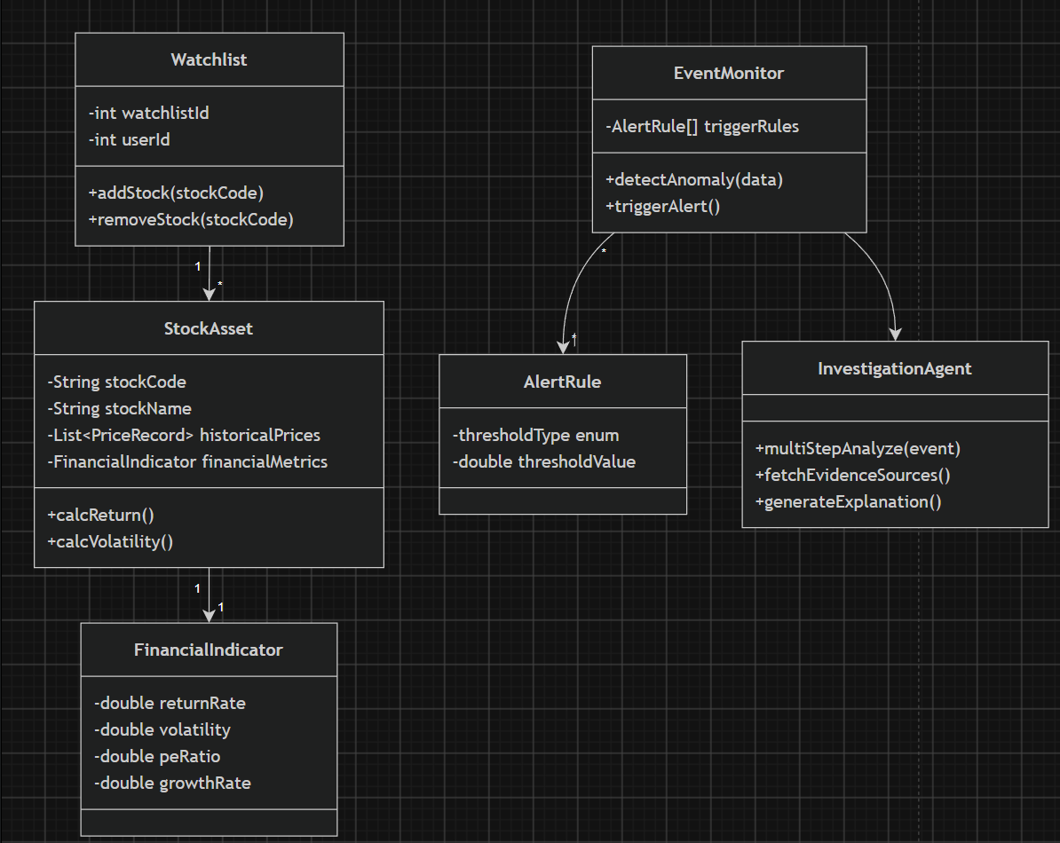
4.5 候选技术方案与系统需求
目前的技术选型仍处于评估阶段，候选方案如下。
系统组件 | 候选技术 | 主要用途
前端 | React、TypeScript | 实现监控仪表盘、图表和用户交互
后端 | Python、FastAPI | 提供应用服务和 API 接口
金融分析 | pandas、NumPy | 数据处理与数值计算
智能体逻辑 | 支持工具调用的大语言模型 API | 协调信息检索并生成解释
本地存储 | SQLite | 存储适合本地管理的应用数据及缓存数据
最终技术方案将根据可行性测试、数据源兼容性、开发工作量和使用成本确定。特别是行情数据与公开披露信息的数据源，需要在完成前期调研后再作出最终选择。
功能需求（Functional Requirements）
- 获取可用的 A 股行情及相关金融数据。
- 计算受支持的金融指标，并提供历史数据比较功能。
- 监控股票并根据预警条件检测相关事件。
- 检索相关公告与新闻，支持事件调查。
- 生成包含证据来源的分析报告。
- 支持用户通过自然语言与智能体进行交互。
非功能需求（Non-functional Requirements）
- 性能： 在合理时间内处理可用市场数据并生成预警。
- 可维护性： 将数据获取、金融分析、事件检测和智能体逻辑划分为相对独立的模块。
- 可靠性： 对外部数据源不可用、请求失败及数据不完整等情况进行合理处理。
- 可解释性： 为生成的解释提供相关证据和来源信息。
- 可扩展性： 支持后续增加监控股票及接入其他数据提供方，并尽量减少对现有模块的修改。
具体的性能指标与成本目标将在早期可行性验证后进一步制定。
4.6 开发计划
项目计划分为四个阶段。
第一阶段：需求分析与数据源评估
完善用户故事和系统需求，调研候选 A 股行情数据与公开披露信息来源，评估其可访问性和稳定性，并验证获取代表性数据的可行性。
第二阶段：数据处理与金融指标计算
实现数据获取接口、数据处理流程和初步金融指标计算功能，处理相关数据质量问题，为后续监控和比较功能准备数据。
第三阶段：事件监控与大语言模型调查逻辑
实现预警条件判断和事件检测，连接调查智能体与数据检索、分析工具，并生成包含支持证据的结构化报告。
第四阶段：系统集成、界面完善与测试
完成系统各层的集成，实现核心用户流程，测试数据源故障、输入错误和数据不完整等情况，完善用户界面，并准备项目文档与演示。
具体日期、工作量估计和个人任务分配将根据课程安排及团队讨论进一步确定。
4.7 可行性、风险与应对措施
风险一：数据源访问限制与请求频率限制
外部数据提供方可能存在访问权限、请求频率限制或数据覆盖不足等问题。
应对措施： 在项目早期评估多个候选数据源，验证代表性数据的获取流程，并设计统一的数据访问接口，以便在必要时更换数据提供方。
风险二：AI 生成的解释不可靠
智能体可能生成缺乏证据支持的结论，或错误地将某条新闻与市场价格变化联系起来。
应对措施： 优先使用实际检索到的证据，保留来源信息，区分事实与假设，并避免将推测性解释表述为已经证实的原因。
风险三：项目范围过大与模块集成困难
金融分析、事件监控、数据检索和智能体调查涉及多个模块，可能超出项目可用时间。
应对措施： 优先完成基础功能，逐步实现端到端流程，并将高级功能作为核心系统完成后的扩展目标。
风险四：数据质量与信息不完整
数据缺失、更新延迟或公告不可获取等问题可能影响分析结果。
应对措施： 尽可能识别并标记缺失数据，在信息不完整时明确说明分析限制，避免将不完整的结果呈现为确定性结论。
4.8 预期成果
项目预期交付一个可运行的原型系统，使用户能够监控指定的 A 股股票、比较系统支持的历史金融指标，并通过 AI 辅助流程调查检测到的市场事件。
该项目将尝试在统一界面中连接事件检测、信息检索与基于证据的解释。项目将主要依据核心用户需求的完成情况、金融计算的正确性、证据的可追溯性以及端到端流程的可靠性来评估实现效果。

